济南华联超市电子证照系统操作手册

20211018 证照网站网址更换，新证照网址 http://wx.jinanhualian.com:8900/TSM/
大家可以删除一下浏览器缓存，然后按下面步骤从集团首页http://www.jinanhualian.com 一步一步登陆证照网站。

20200721证照系统进行了升级后证照系统对对浏览器暂无要求，插件和IE也无需再进行安装配置，IE、火狐、360浏览器都可使用。升完级后，但是有可能部分之前能正常使用的ie浏览器的用户，点上传图片没反应了， 大家可以换其他浏览器试一下 火狐、360都可以。

1、登陆系统

使用32位IE8以上版本的浏览器，登陆网址：http://www.jinanhualian.com 点击左侧 “超市供应商服务厅”链接，在弹出的页面点击
“新证照管理系统”链接，即可进入济南华联超市新电子证照系统。

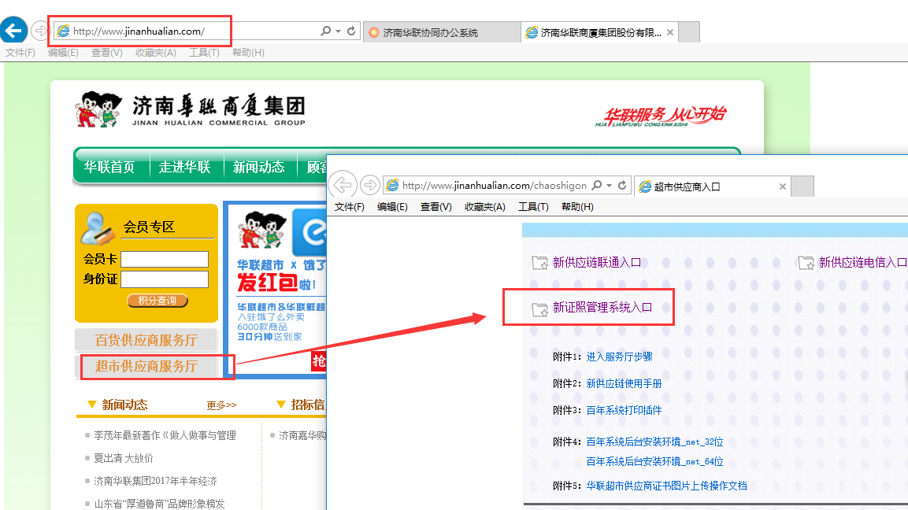

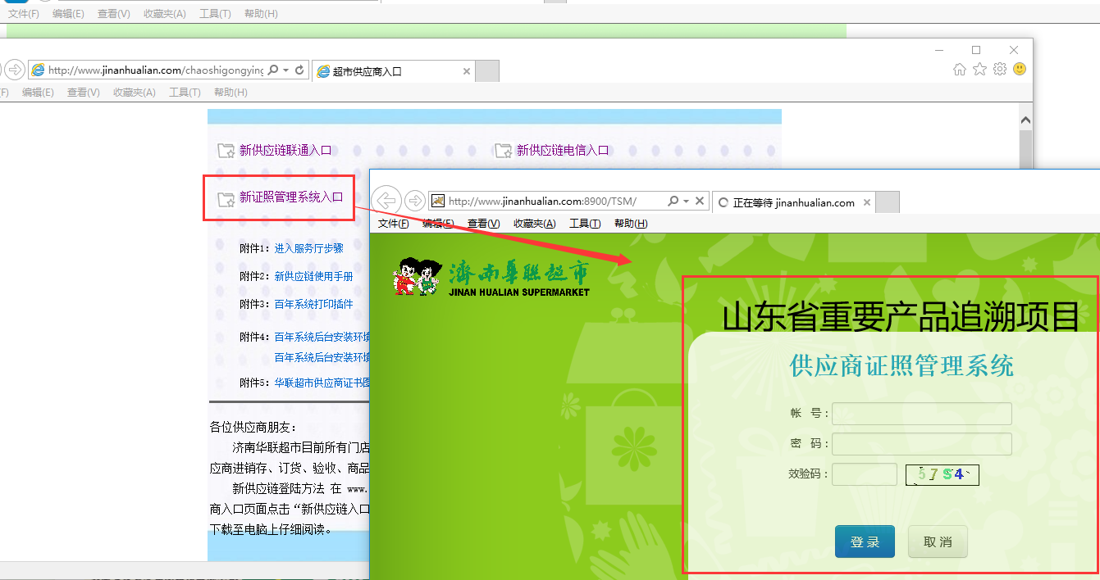

登陆界面的账号密码：
- 使用自己的供应编号作为用户名，初始密码与就是供应商编号。

登陆进系统后，主页可以直接查看本供应商的证照
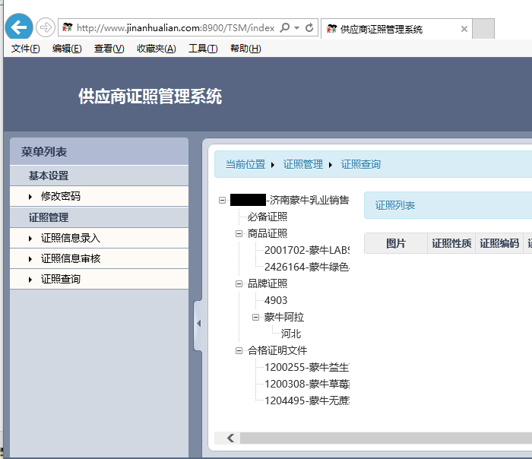

2、修改密码：点击左侧菜单栏修改密码功能，按照右侧功能提示操作。最后点击提交。完成密码修改。
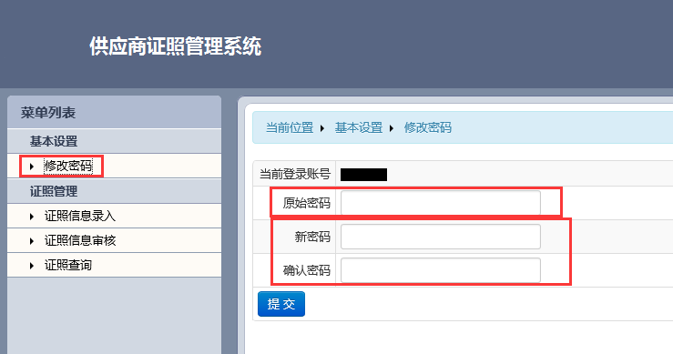

3、证照信息录入
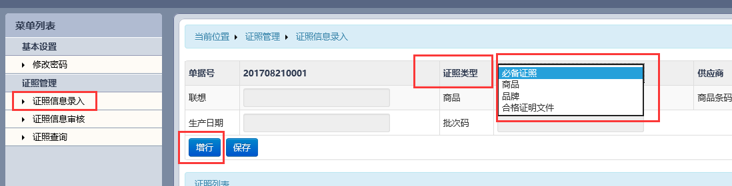
3.1 选择证照类型 ,注意选择不同的证照类型，对应的界面会有变化。证照类型目前包括：必备证照、商品、品牌 3种类型
- 必备证照： 可以直接点击“增行”.
- 商品：必须通过联想文本框录入商品条码、商品编码或者商品名称的关键字，且商品信息必须存在，然后回车，会弹出选择窗口，找到所需商品后，在商品商双击鼠标，商品信息就会自动带到“商品”、“商品条码”字段上， 然后再点击增行
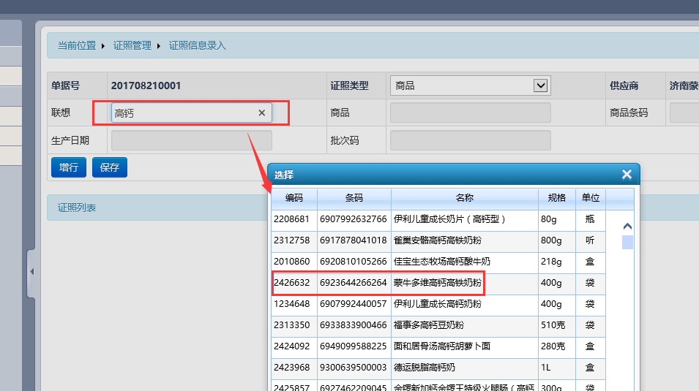

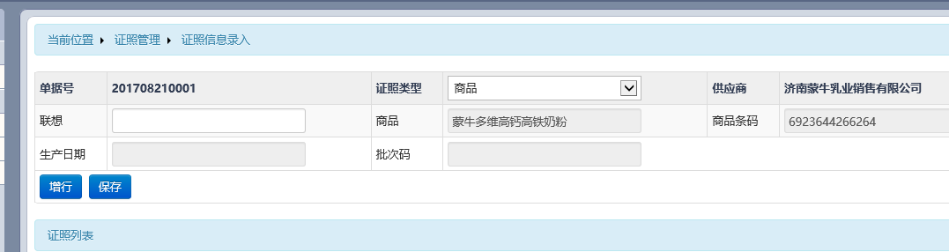
- 品牌：必须录通过联想文本框录入关键字，回车，在弹出的品牌选择窗口选择对应品牌，然后双击鼠标确认。
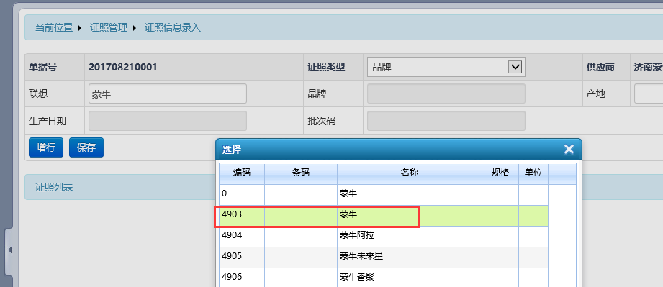
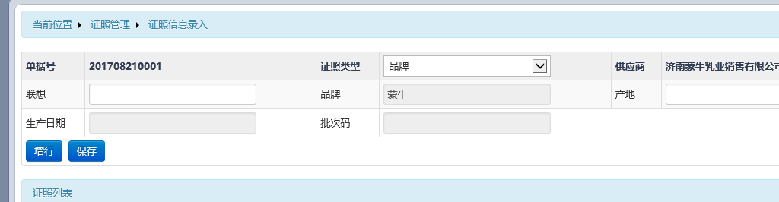
- 合格证明文件：也就是质检报告，与上面的商品上传类似，在联想后面的文本框，录入商品的编码、条码或者商品名称的关键字，打回车，在弹出的选择窗口，选择商品，然后双击该商品，
且录入质检证照时必须录入【生产日期】
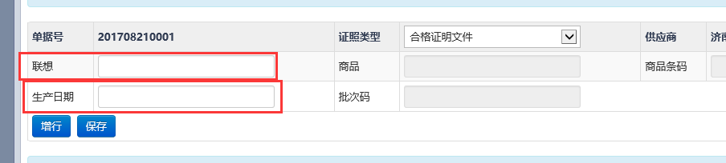
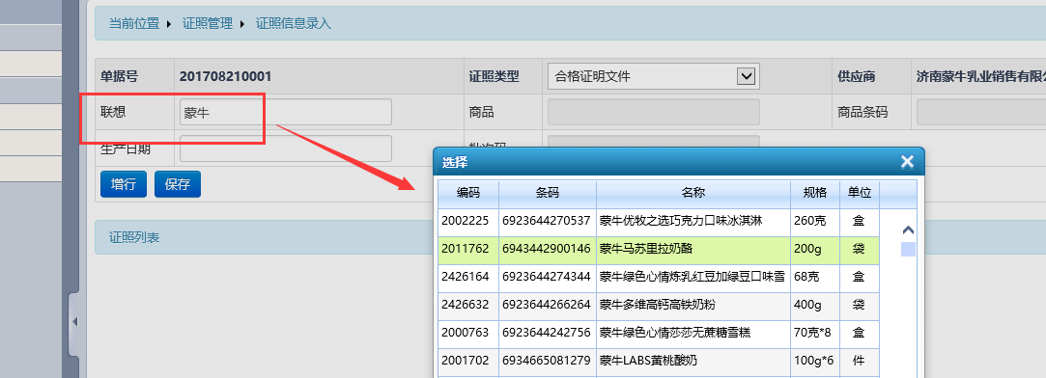
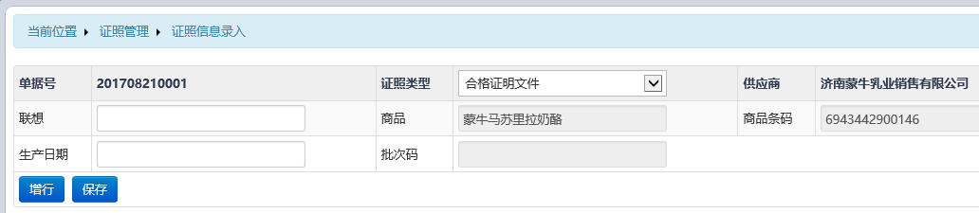
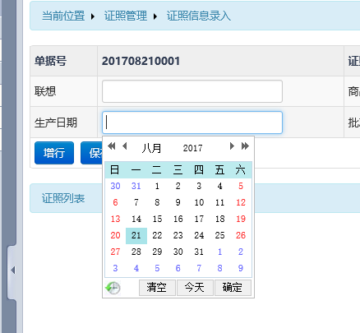
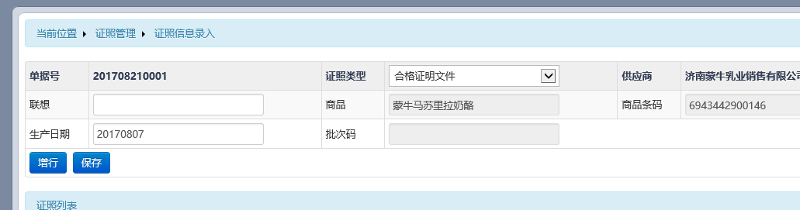

3.2 录入完毕必要的主表信息点击“增行”按钮，会根据主表所选择的证照类型,调出
属于该类型的所有未录入过的征证照。
3.3 双击选择任意证照，完成增行操作。
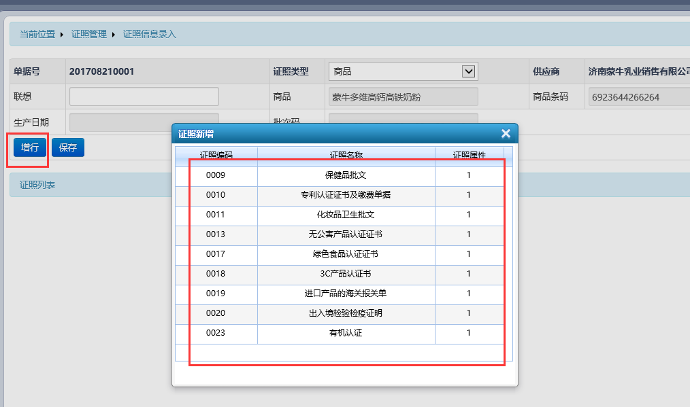
3.4 点击浏览调出选择文件，选择与证照对应的图片。如图二 ，可在左下角
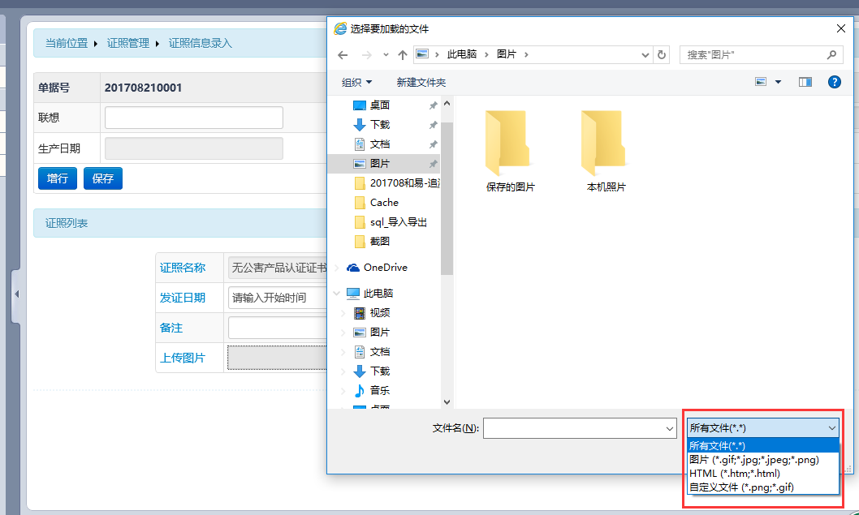
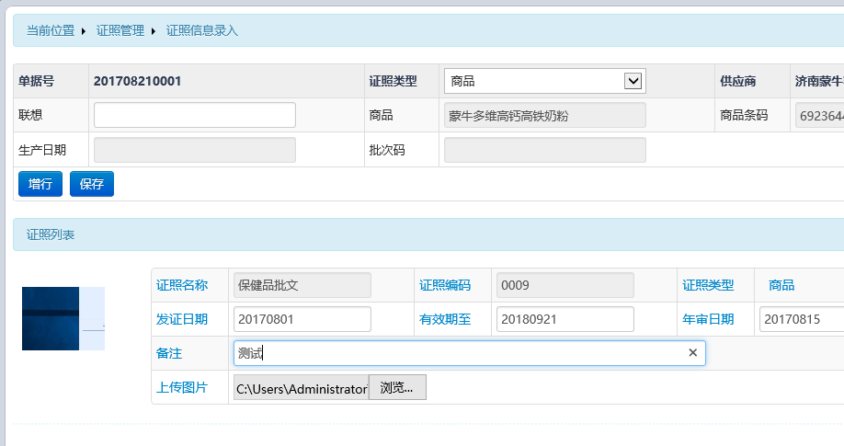

3.5 填写其他必要的信息，如发证日期、年审日期、有效期至、备注。最后点击上部的“保存”按钮完成上传。

4、证照信息审核
4.1 点击证照信息审核功能，自动调出当前日期范围内录入的证照单。如图三

4.2 修改：如果需要修录入的信息，点击“修改”按钮，只能修改刚才录入的信息，如果图片有问题，可以点击浏览，重新上传图片，然后点击 “保存”阿牛
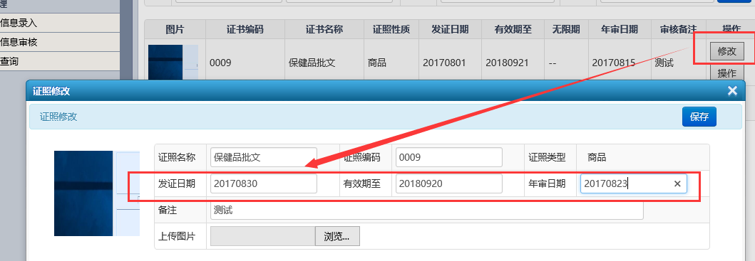

4.3 审核：点击右侧操作。然后点击审核按钮。 目前 “审核重改”按钮功能暂不提供，不要点它

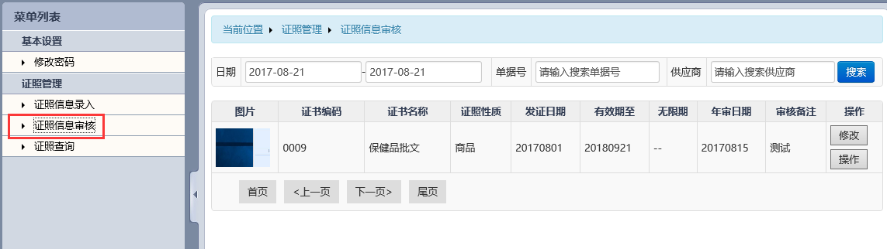

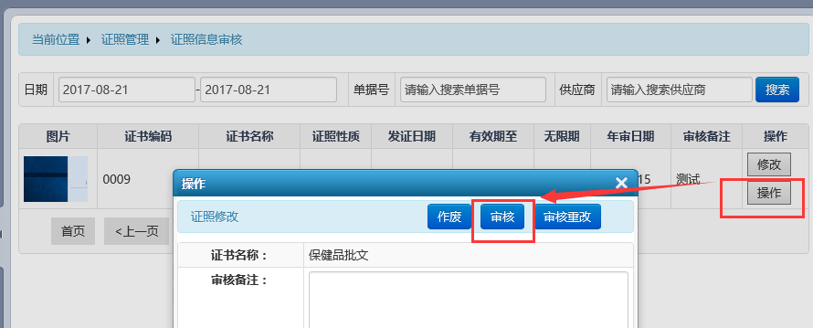
5 、证照信息查询
点击左侧 “证照查询”按钮，会进入证照查询界面，界面商有供应商的证照目录，可以根据需要点击相应的供应商名称、证照类型、品牌等节点，查看图片，点击节点时因为要加载图片，所以可能会卡顿一段时间，耐心等待一下就行。
